Atelier Chatbot Digital Assistant



**Contexte**

**Chatbot** est un outil qui permet de créer des assistants numériques (Digital Assistant), : C’est des interfaces utilisateur pilotées par ***l'Intelligence Artificielle (IA)*.**

* Le Chatbot aide les utilisateurs à accomplir une variété de tâches dans n’importe quel type de conversations, domaines, sujets….
* Ici, on va jouer avec des chatbots pédagogiques, en utilisant de modèles prédéfinis.



Pour notre journée spéciale :

* Première Partie : S’amuser avec **JocoBot**qui partage les « gossips de la Joconde ». Le but est de voyager dans le monde de son créateur au travers d’anecdotes.
* Deuxième Partie : Créer un chatbot «**FilmBot*»*** pour découvrir l’envers du décor du cinéma. Nous allons créer une histoire interactive en faisant simplement glisser et déposer des blocs de code.

A la fin du programme, tu seras capable de comprendre les concepts d’un Digital Assistant en s’amusant!

**Première Partie – JocoBot Découvrez les Gossips de la Joconde**

1. **Connecte-toi sur la « console » Chatbot**

Rien de plus simple, depuis un navigateur (Google ou Firefox), connecte-toi sur le lien suivant :

<https://oda-690db187426044b0bf317d436b80e270-da4.data.digitalassistant.oci.oraclecloud.com/botsui/>

Bim ! On est sur ce qu’on appelle, la « configuration » du Chatbot. En gros, c’est le programme qui permet de créer le Chatbot. Pour cela, rien de plus simple, cliquer sur **Jocobot**

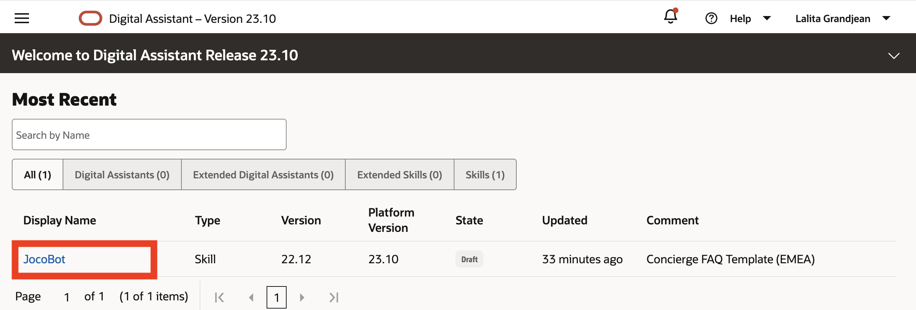

1. **Lancer la discussion avec JocoBot**

Depuis le lien **Preview** en haut à Droite

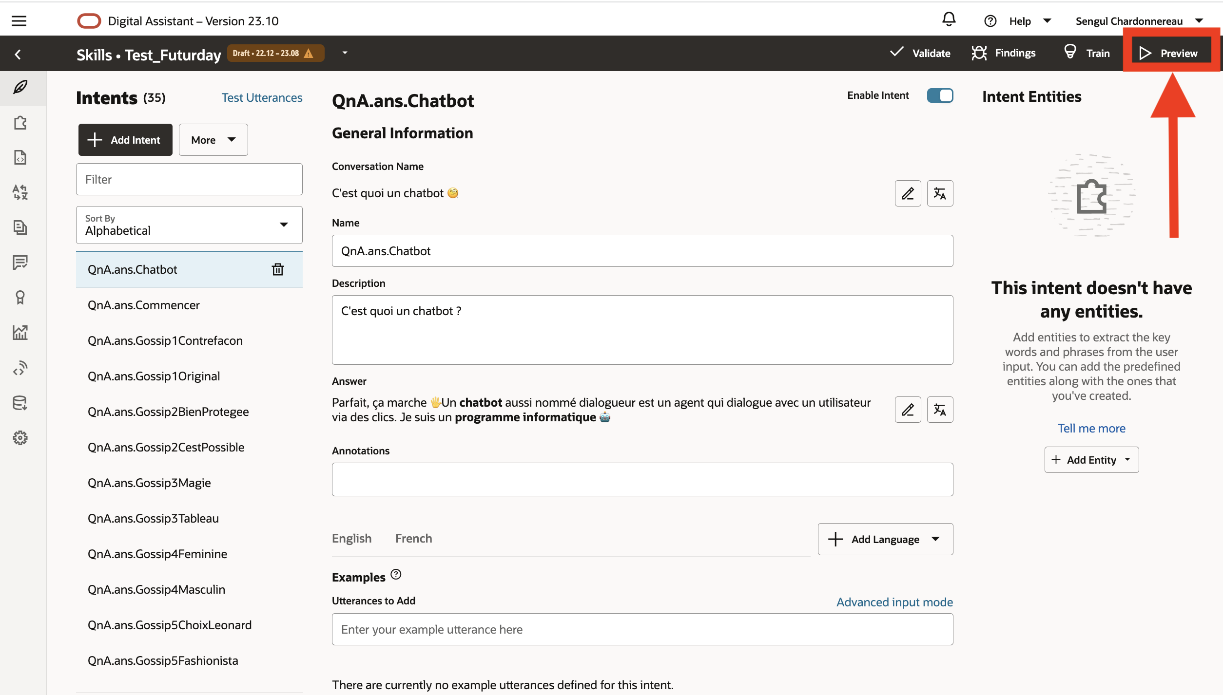

La fenêtre de conversation avec JocoBot s’ouvre. Assure-toi de changer le *Channel* depuis le menu déroulant pour avoir **Oracle Web**

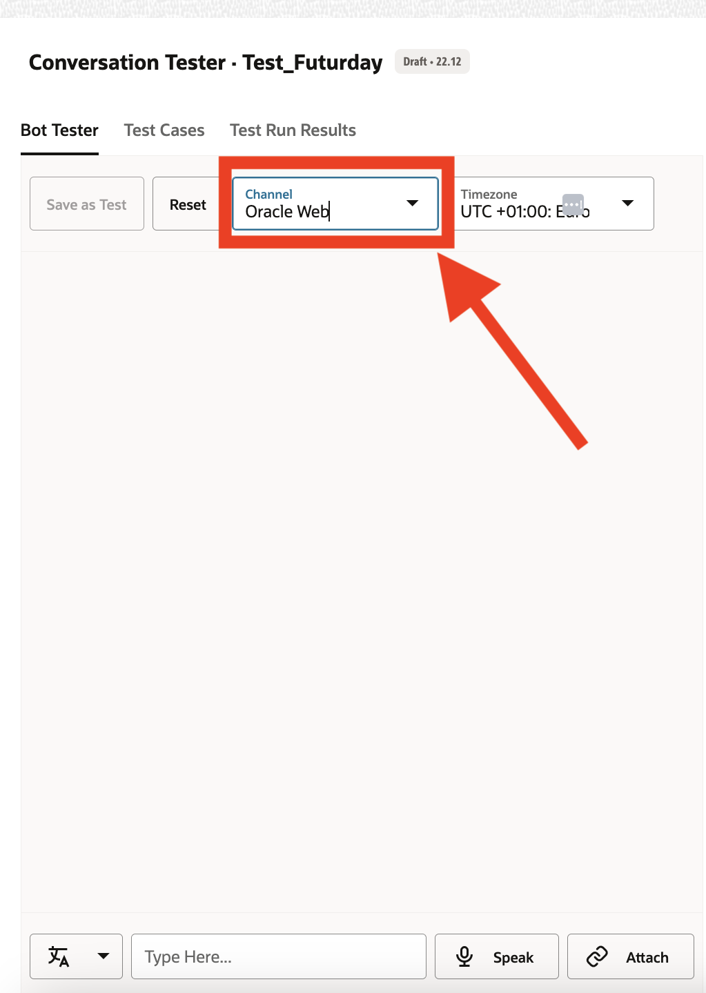

1. **Lancer l’atelier JocoBot**

Taper “**Bonjour**” dans le chat

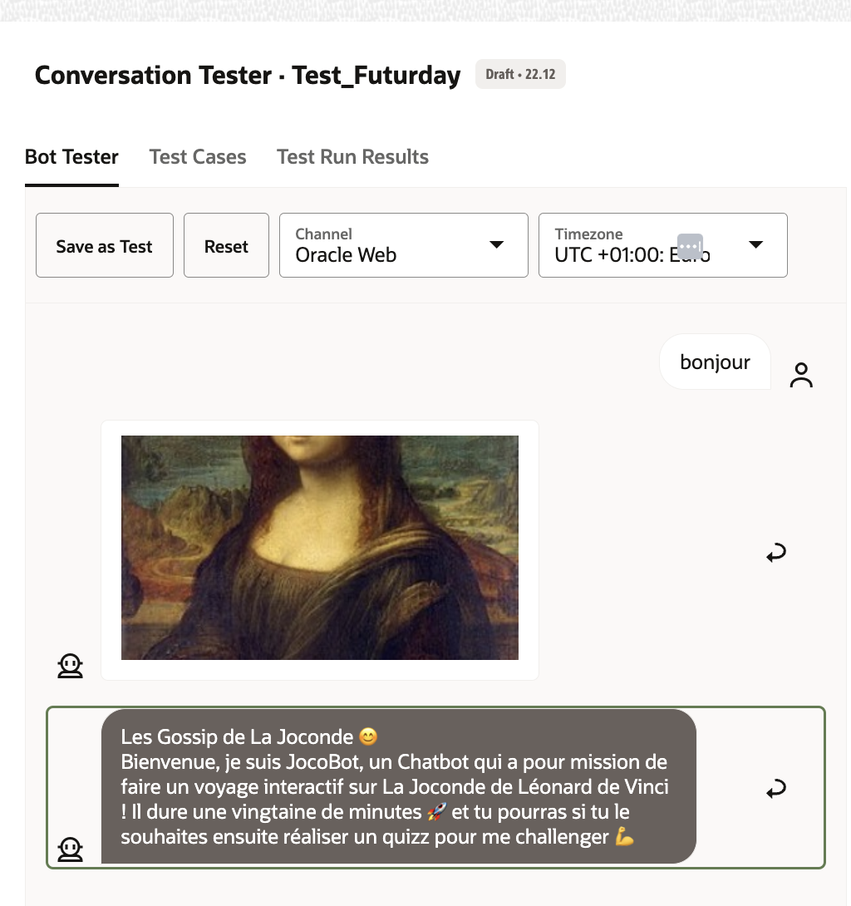

Taper “**Meu**” dans le chat

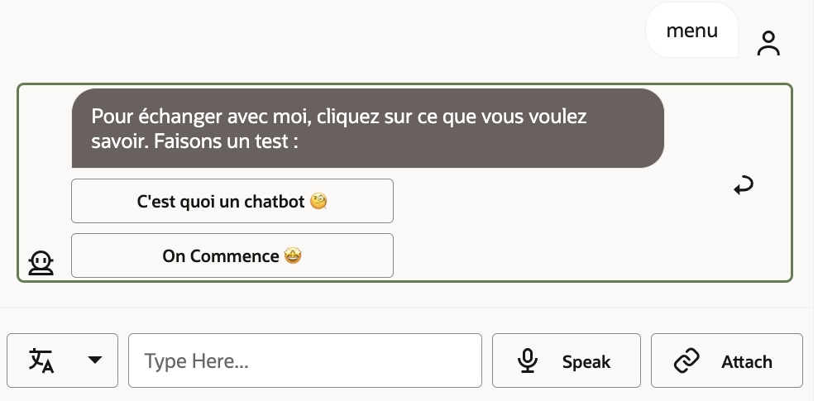

Pour le reste de l’atelier, le Jeu est simple et pas besoin de trop 🧠, il faut taper

* **Gossip1**
* **Gossip2**
* ….
* Jusqu’au **Gossip 9**
* Pour les courageux, il y a même un **Gossip Bonus**

**Deuxième Partie – FilmBot Découvrez l’envers du décor**

Pour cette partie, tu vas simplement créer un Chatbot **FilmBot** à partir d’un « modèle prédéfini.

1. **Importation du Modèle**

Tu dois importer le modèle afin de pouvoir l'utiliser.

1. Cliquer sur le **menu** hamburger  en haut à gauche et puis sur **Skills**

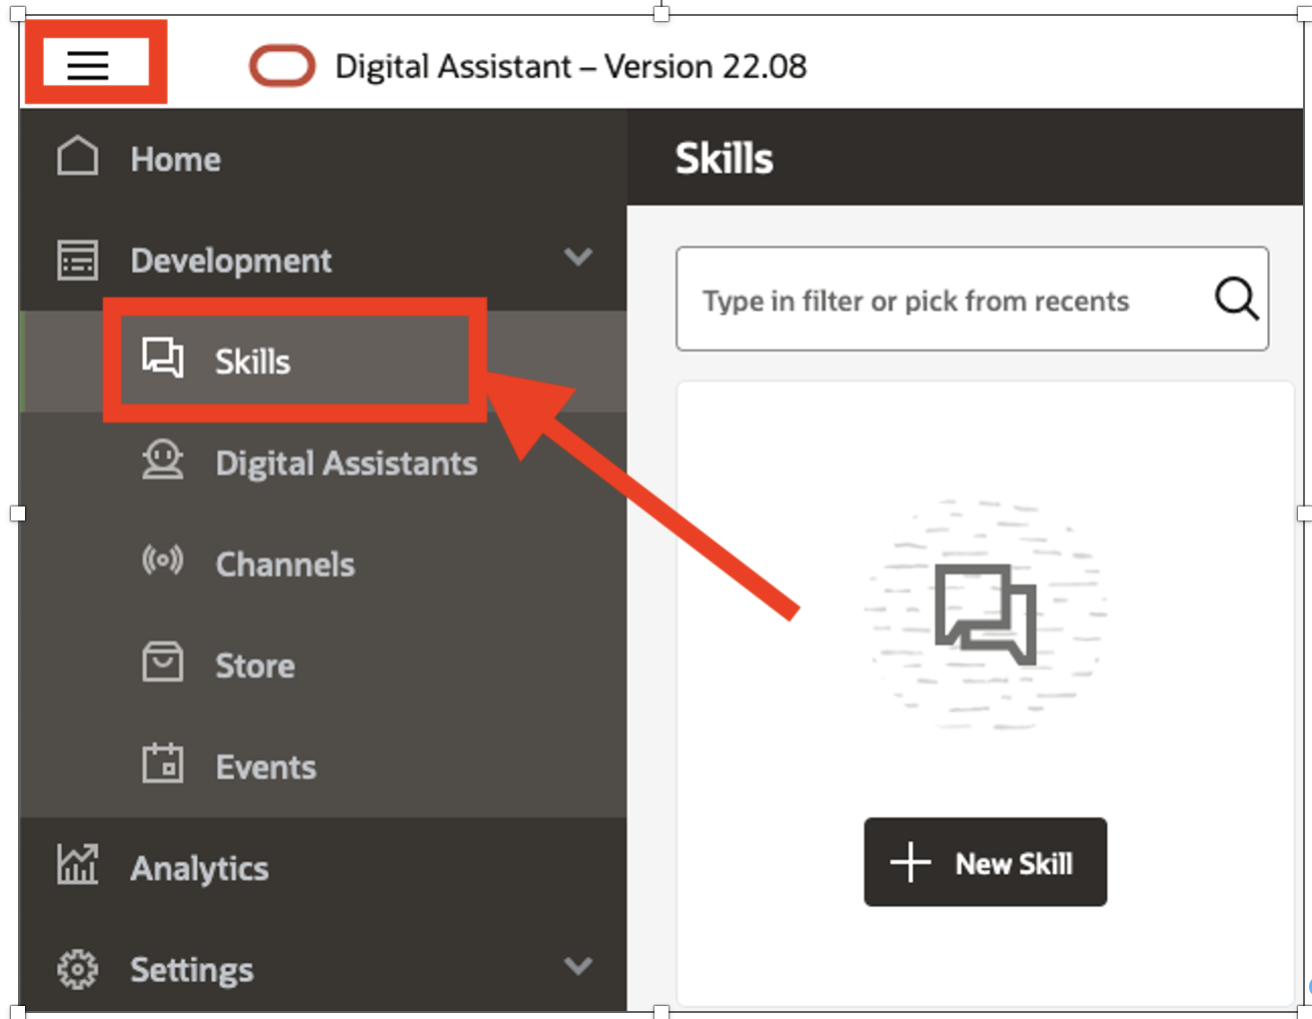

1. A présent, il faut ajouter ceModèle comme étant une nouvelle compétence en cliquant en haut à droite sur le bouton **Import Skill**

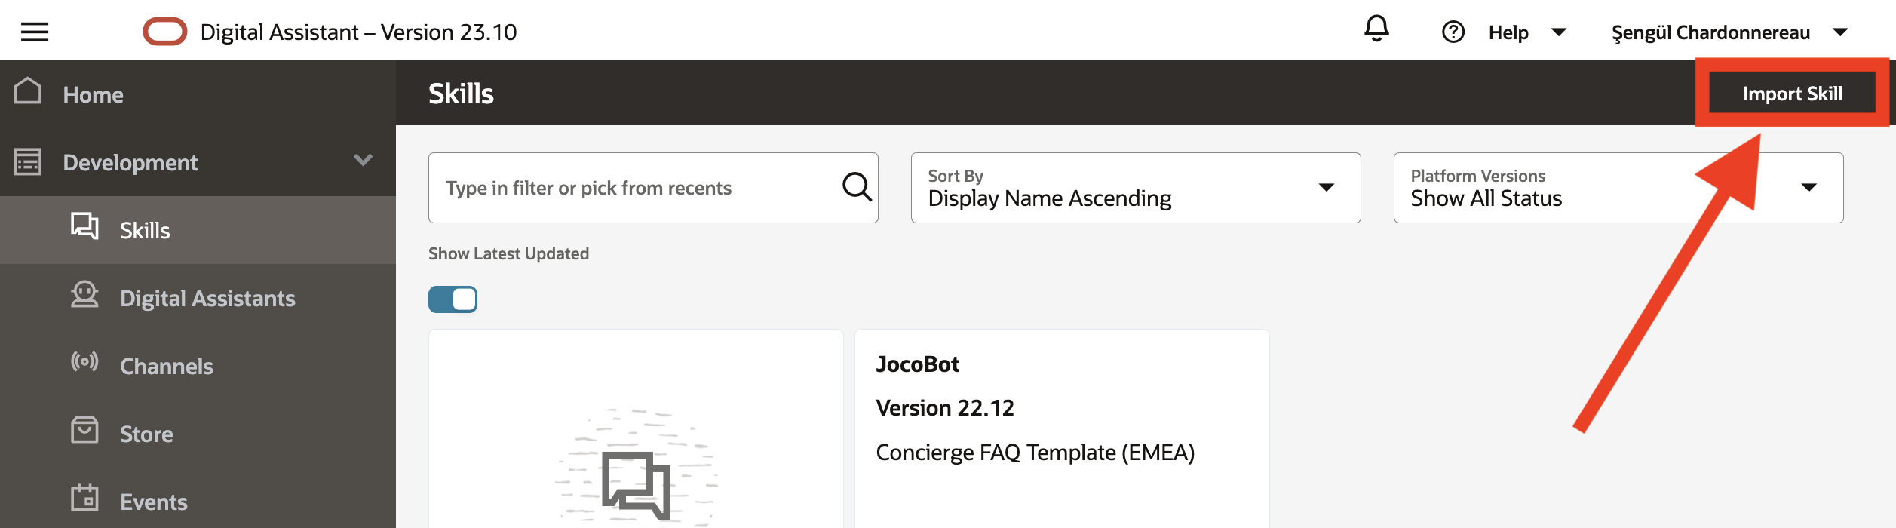

1. Sélectionner le fichier **FilmBot(1.0).zip** et cliquer sur **Open**.
2. Cela va prendre plusieurs minutes
3. A présent, tu dois être en mesure de voir **FilmBot** dans ta liste « skills »
4. **Lancer l'apprentissage du Chatbot FilmBot**

Comme le ChatBot vient d’être créé, il faut lui dire qu’il doit « apprendre » et intégrer les nouvelles informations.

Pour cela, rien de plus simple

1. Cliquer sur le bouton en haut à droite **Validate**

Cela prend quelques minutes

1. Puis, cliquer sur le bouton en haut à droite **Train**

Cela prend un peu de temps, c’est un peu plus long, mais pas de panique !!!

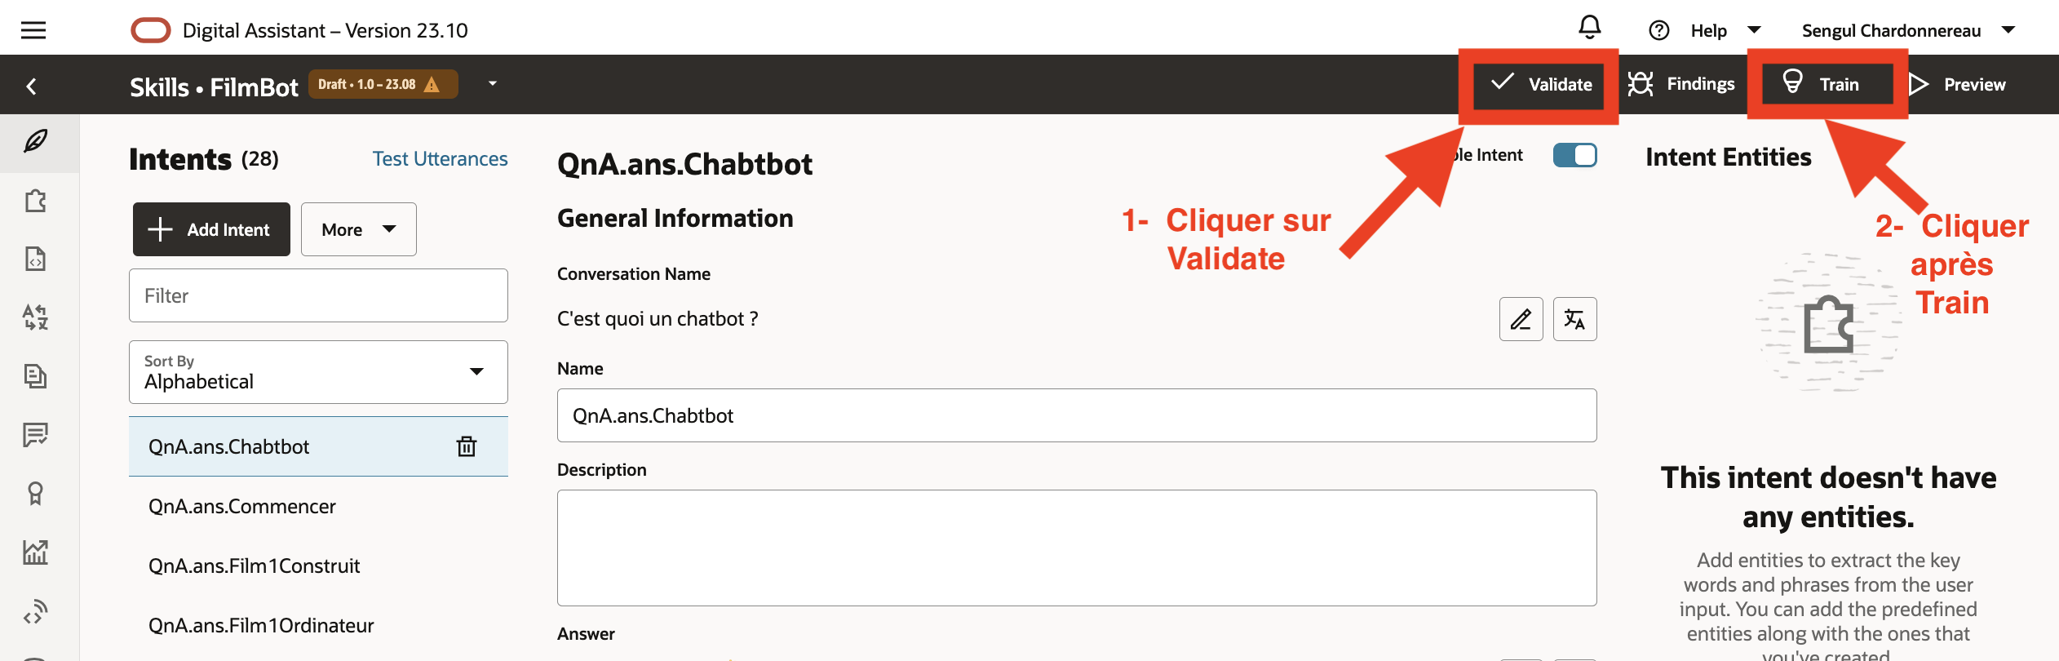

1. **Lancer la discussion avec JocoBot**

Comme fait avec lors de la première partie, depuis le lien **Preview** en haut à Droite



La fenêtre de conversation avec FilmBot s’ouvre. Assure-toi de changer le *Channel* depuis le menu déroulant pour avoir **Oracle Web**



1. **Lancer l’atelier FilmBot**

Taper “**Bonjour**” dans le chat

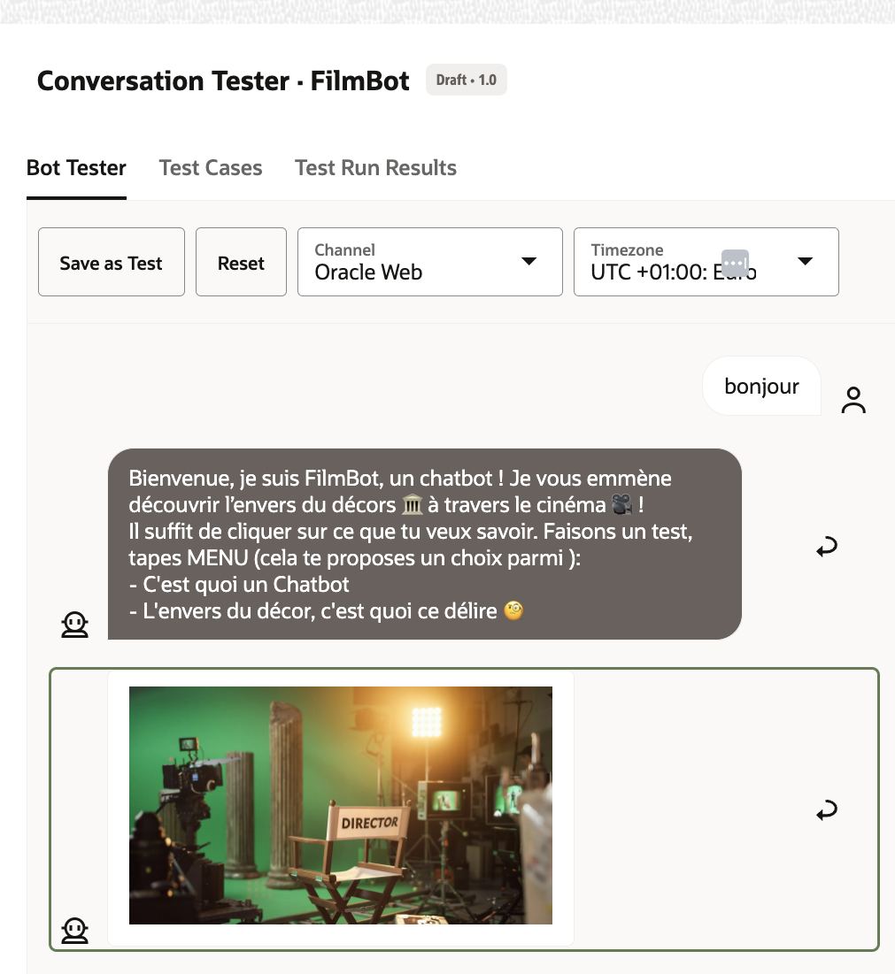

Taper “**Meu**” dans le chat

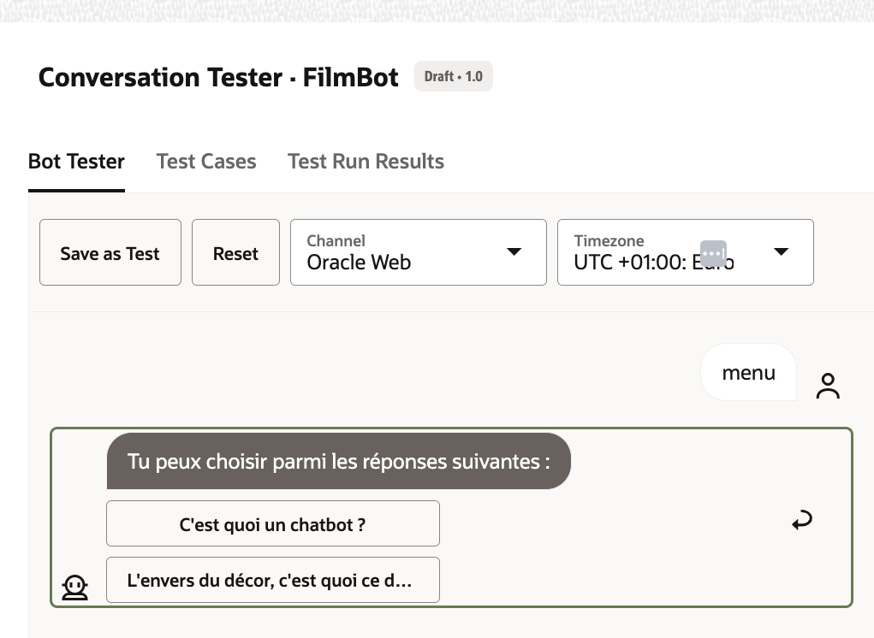

Pour le reste de l’atelier, le Jeu est simple et pas besoin de trop 🧠, il faut taper

* **Film1**
* **Film2**
* ….
* Jusqu’au **Film7 9**
* Pour les courageux, faire le **Film Bonus**

1. **Changer le message d’accueil**
2. Aller à **Resource Bundles section** et cliquer en haut à gauche sur l’icone Resource Bundle icon

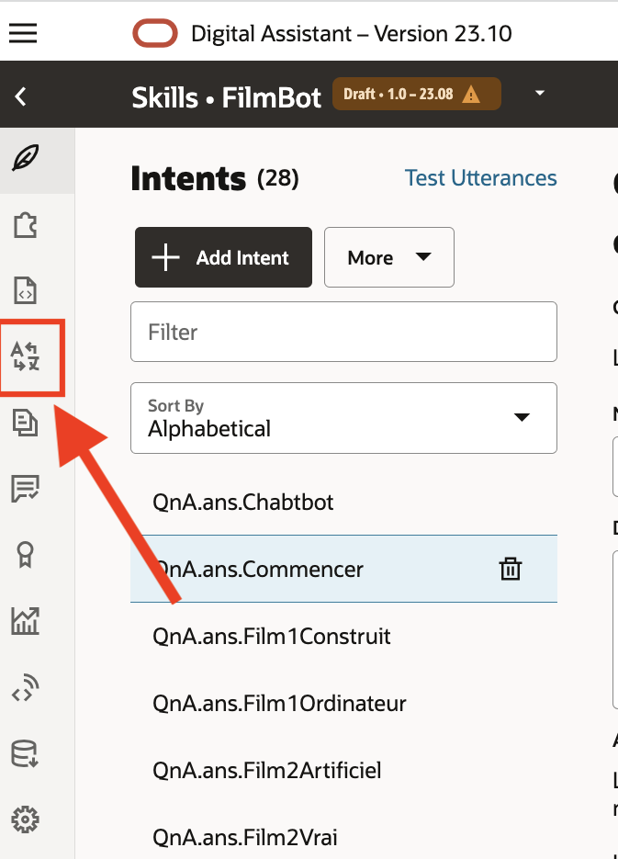

1. Cliquer sur la section **User-Defined**

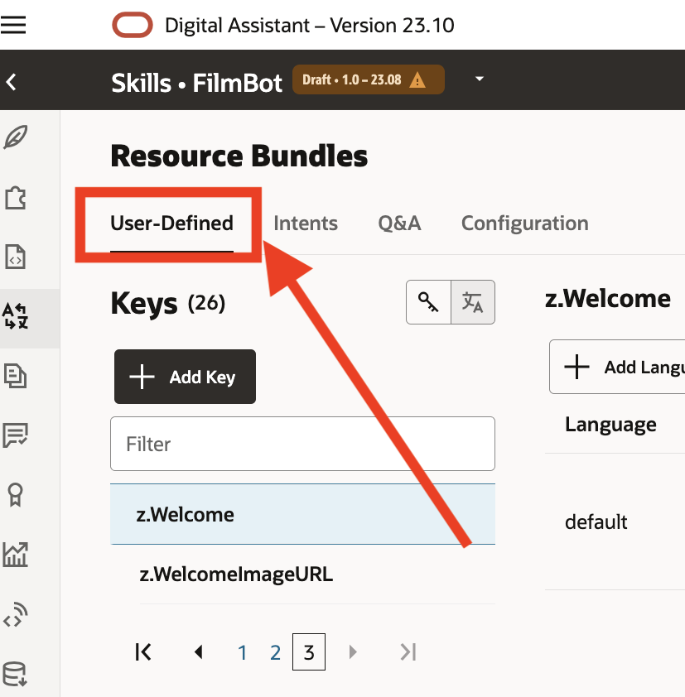

1. Trouver le code qui correspond à notre message d’accueil, ici, c’est le menu **z.Welcome**

Rien de plus simple, il te suffit de taper **z.Welcome** dans le fenêtre, comme ci-dessous

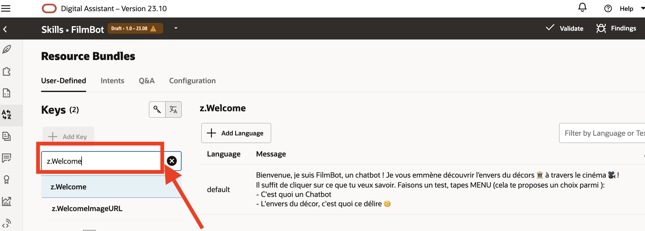

1. Change le texte en cliquant sur le **stylo**

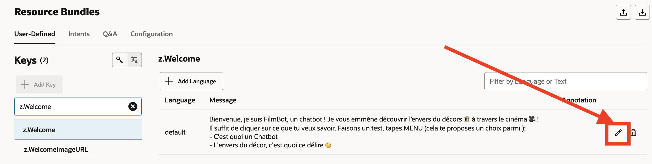

1. Après il faut lancer le mode apprentissage

Pour cela, rien de plus simple :

* Cliquer sur le bouton en haut à droite **Validate**

Cela prend quelques minutes

* Puis, cliquer sur le bouton en haut à droite **Train**

Cela prend un peu plus de temps, c’est un peu plus long, mais pas de panique !!!

